《航空霸业》SNS游戏策划案

航空霸业-大纲

文档号 | Design-brief<1.0> | 版本号 | 1.0
撰写人 | 冰云壑 | 撰写时间 | 2009-10-28
修改人 |  | 修改时间
审核人 |  | 审核时间
版本号 | 文档记录 | 修改人 | 修改时间
0.1 | 完成大纲框架 | 冰云壑 | 2009-10-28
1.0 | 大纲完成 | 冰云壑 | 2009-11-16

目录
一、 设计理念 3
二、 系统流程 3
三、 系统框架 3
四、 机场相关 3
1) 机场 3
A. 机场的获得 3
B. 机场的作用 4
C. 机场的扩建 4
2) 停机坪 4
A. 停机坪的获得 4
B. 停机坪的作用 4
C. 停机坪的升级 4
五、 航线相关 4
1) 普通飞机 4
A. 飞机的获得 4
B. 飞机的作用 4
C. 飞机的更换 4
D. 限制条件 5
2) 航线 5
A. 航线的获得 5
B. 航线的作用 5
C. 航线的属性 5
D. 航线的关闭 5
3) 空中管制 5
A. 空中管制的条件 5
B. 空中管制的作用 5
C. 空中管制的手段 5
六、 经济系统 5
1) 游客 5
A. 游客的获得 6
B. 游客的作用 6
C. 游客的消失 6
2) 货币 6
A. 货币的分类 6
B. 货币的用途 6

- 设计理念
源自98年著名同名游戏《航空霸业》而来的灵感，针对SNS社区进行修改的一款插件游戏，模拟航空公司经营的大部分流程，让玩家亲身过一把航空皇帝的瘾。游戏通过以用户吸引用户的方式来增加游戏的粘着度，发动用户的能量去吸引更多的用户参与游戏。
充分发挥用户偷的本性，派出飞机从好友机场里偷回旅客，让更多的旅客在自己的机场里滞留消费，从而赚取更多的现金，同时又要防止好友派飞机来自己的机场运走乘客。在这一主线上还可以延伸出更丰富的对抗模式。

- 系统流程
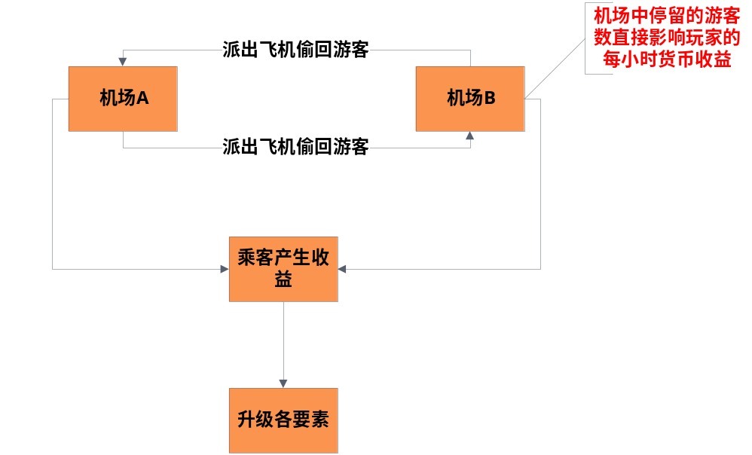
- 系统框架
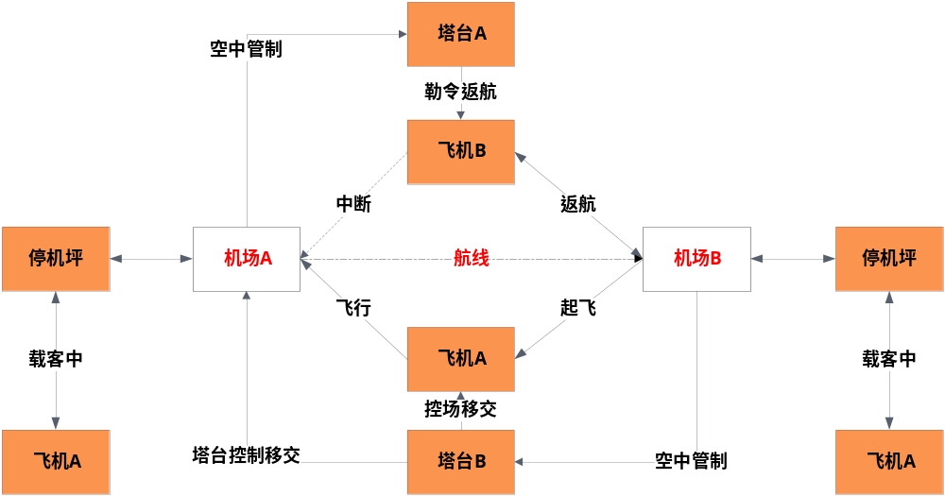

- 机场相关
  - 机场
    - 机场的获得
- 玩家开通游戏后，自动获得一个民用初级机场，不可放弃。
- 玩家可以通过商城购买新类型的机场。
- 机场的地理位置以用户激活时注册信息中所填位置一直。例如北京用户的机场位置就在北京。
    - 机场的作用
- 是整个游戏的基础，几乎大部分功能都是基于机场展开的。
- 实施空中管制，等级越高的机场能勒令返航的飞机越多。
- 机场等级越高，能同时派出的航线数越多。
    - 机场的扩建
      - 玩家通过支付一定数额的游戏货币升级机场，机场升级后停机坪数量增加 ，可购买的飞机增多，可同时开通的航线增多。
  - 停机坪
    - 停机坪的获得
      - 当玩家激活游戏后，停机坪自动获得，默认为初级民用塔台。
      - 玩家可以通过商城购买特殊的停机坪。
    - 停机坪的作用
      - 用于航班飞机上下旅客用，同一时刻一个停机坪只能接受一架飞机上下旅客，停机坪的等级影响其可停飞机的类型，等级越高可停的飞机越大。
    - 停机坪的升级
      - 玩家可以通过支付游戏货币以升级停机坪，停机坪等级的提升影响可停靠飞机的级别。

- 航线相关
  - 普通飞机
    - 飞机的获得
      - 玩家激活游戏后，会获得默认的飞机一架。
      - 玩家可以通过市场以支付游戏货币的方式购买新型飞机。
      - 玩家可以通过商场购买特殊的飞机。
    - 飞机的作用
      - 用于从好友机场中将游客运抵到自己的机场。
    - 飞机的更换
      - 用户可以在市场出售自己的飞机换回货币。
      - 商城购买的飞机不可出售。
    - 限制条件
      - 用户可同时拥有的飞机数与机场等级有关。
      - 用户可拥有的飞机最高等等级数与机场有关。
  - 航线
    - 航线的获得
      - 用户激活游戏后会有3条系统默认的航线可以选择。
      - 用户好友的机场自动成为可选航线。
      - 游戏活动开通的黄金航线，只在特定时间段开放。
    - 航线的作用
      - 机场之间航线长短取决于用户机场所在位置。
      - 飞机通过航线的时间长短取决于航线长短以及飞机时速。
      - 航线列表即是用户的好友列表。
    - 航线的属性
      - 起飞城市：飞机起飞所在城市。
      - 落地城市：飞机降落所在城市。
      - 航线距离：起飞城市到落地城市的空中距离。
    - 航线的关闭
      - 用户的好友注销游戏。
      - 活动结束，活动航线关闭。
      - 用户达到一等等级，初始默认的航线关闭。
  - 空中管制
    - 空中管制的条件
      - 用户机场已经激活可用。
      - 有好友飞机正飞临本机场，可对其进行管制措施。
    - 空中管制的作用
      - 避免其他好友从本机场运走游客。
      - 返航本机场派出的飞机。
    - 空中管制的手段
      - 强制返航，用于强迫他人或自己的飞机返航回目的地。

- 经济系统
  - 游客
    - 游客的获得
- 用户激活游戏后，机场中默认存在一定数值的游客。
- 用户可以派出飞机从默认的系统航线中运回游客。
- 用户可以派出飞机从好友的机场中运回游客。
    - 游客的作用
- 停留本机场的游客越多，本机场每小时可获得的旅游收益则越高。
    - 游客的消失
- 游客不会消失。
  - 货币
    - 货币的分类
      - 金币：用于游戏中常规物品的支付，产生于游客提供的旅游收益。
      - 元宝：用于游戏中高级功能的支付，是人民币充值后获得的高级货币。
    - 货币的用途
      - 用于飞机购买和维护。
      - 用于机场升级和维护。
      - 用于停机坪升级和维护。

航空霸业-机场系统

文档号 | Design-airport <0.1> | 版本号 | 1.0
撰写人 | 冰云壑 | 撰写时间 | 2009-11-16
修改人 |  | 修改时间
审核人 |  | 审核时间
版本号 | 文档记录 | 修改人 | 修改时间
0.1 | 完成系统框架 | 冰云壑 | 2009-11-16
0.5 | 完全文字部分 | 冰云壑 | 2009-11-24
1.0 | 系统案完成 | 冰云壑 | 2009-11-28

- 概述
  - 机场的停机坪可以停放飞机。
  - 机场可以滞留旅客，旅客为机场带来收益。
  - 机场可以升级，升级后大部分上限属性值均提升。
  - 每个机场拥有数个停机坪用于停放飞机，数量与机场等级有关，最高10个。

- 功能分析
  - 系统框架
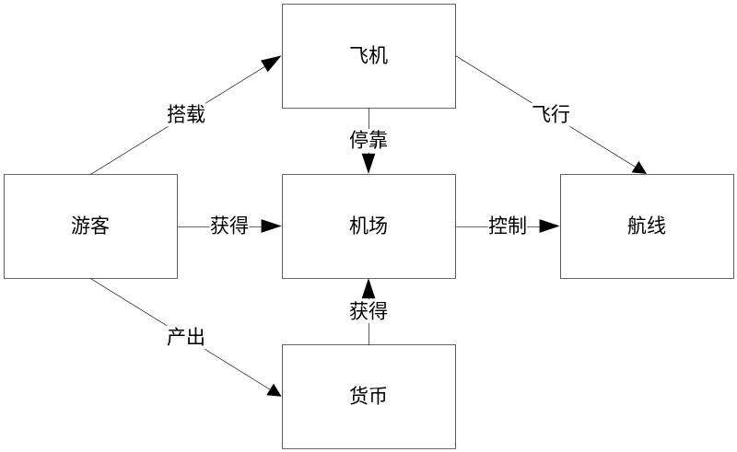
  - 机场属性
说明规则
- 背景底图：决定机场在摆放飞机后显示出的机场背景图。
- 停机坪数量：决定该机场可以让同时停放多少飞机。
- 停机坪等级：决定该机场能够停靠的飞机等级上限。
- 机场名称：用于区分不同机场。
- 所在城市ID：机场所在城市地区。
- 机场等级：显示机场的级别，级别越高功能越多。
- 机场状态：机场是否在使用中。
- 机场现金：目前机场拥有的资金数量。
- 游客中心：显示目前机场中停留旅客的数量。
字段名 | 英文字段名 | 数据类型 | 说明 |  | 备注
背景底图 |  |  | 决定机场在摆放飞机后显示出的机场底图
停机坪数量 |  | Int | 决定该机场可以停靠多少飞机。 |  | 上限10
停机坪等级 |  | Int | 决定机场能停靠飞机的最高级别 |  | 上限10
机场名称 |  | String | 用于区分不同的机场种类 |  | 14个字符内
所在城市ID |  | Int | 用于建立航线所用。
机场等级 |  | Int | 显示当前机场的级别 |  | 最高30级
机场状态 |  | Byte | 机场是否在使用中 | 0.未使用
 |  |  |  | 1.使用中
机场现金 |  | Long | 机场目前拥有的资金数量
游客中心 |  | Long | 机场中滞留游客的数量 |  | 无上限

  - 机场获得
说明规则
- 游戏初始系统赠送一张新手初级机场。
- 玩家可以用游戏货币向系统升级新的机场。
- 新的机场立即替换掉当前的机场。
- 玩家同时只能拥有一个机场。
  - 查看机场
- 查看自己的机场
说明规则
1.玩家打开《航空霸业》游戏，首先看到的是自己的机场。
2.玩家鼠标左键单击，【回机场】按钮，查看自己的机场
3.玩家可以查看
- 当前机场的名称。
- 当前机场所在城市
- 当前机场停机坪状态。
- 当前与本机场相关航线上的飞机（离港或到港）。
- 当前机场滞留旅客数。
- 当前机场货币拥有量
- 当前机场级别。
- 【机场升级】按钮
- 【机坪升级】按钮
- 【空中管制】按钮
- 【飞机市场】按钮
- 【好友机场】按钮

  - 机场升级
说明规则
    - 鼠标左键单击【机场升级】按钮。
    - 判断用户是否有足够的货币支付机场的升级费用。
      - 足够：则机场等级提升，属性提升，扣除对应的费用，弹出窗口提示,“机场扩建完成，达到等级X” 单击【确认】按钮关闭窗口。
      - 不足：则弹出窗口提示，“机场当前流动资金不足，无法启动改建工程。”，单击【确认】按钮关闭窗口。
    - 升级成功后用户机场界面相关属性的显示数据刷新。

  - 机坪升级
说明规则
- 鼠标左键单击【升级机坪按钮】
- 判断当前机场是否符合升级要求。
  - Y-提示机场升级成功，并提升机场等级1.
  - N-提示机场升级失败，机场等级不变。

  - 空中管制
说明规则
    - 系统判断当前航班上的飞机所处状态。
      - 航班处于起飞，降落两种状态时，【空中管制】为灰色，不可操作。
      - 航班处于飞行，装卸两种状态时，【空中管制】为正常，可操作。
    - 鼠标左键单击【空中管制】按钮。
    - 弹出空管信息列表，显示如下信息。
      - 当前机场场控范围内飞机列表，以及当前飞机状态，剩余时间。
      - 【强制返航】按钮，显示在每架飞机详细信息后面。
按钮操作
    - 强制返航
      - 鼠标左键单击飞机信息后方的强制返航按钮。
      - 飞机当前目的地变更为母港。
      - 飞机当前状态立即变更为返航流程。

  - 飞机市场
说明规则
    - 鼠标左键单击【飞机市场】按钮。
    - 弹出飞机商城。
    - 显示如下信息。
      - 待售/已有--飞机型号。
      - 待售/已有--飞机数量。
      - 待售/已有--飞机速度。
      - 待售/已有--飞机舱位大小。
      - 售价/卖价--飞机价格。
      - 【机库】/【机场】按钮
      - 【购买】/【出售】按钮
按钮操作
- 【机库】：切换到机库飞机列表。
- 【机场】：切换到飞机市场列表。
- 【购买】：购买当前行所列飞机，扣除对应资金（详见机种表）。
- 【出售】：出售当前行所列飞机，增加对应资金（一般为正常售价的40%）。
- 查看好友的机场
说明规则
- 鼠标左键单击好友机场
- 弹出好友列表简表。
- 显示如下信息：
      - 好友排行
      - 好友名字
      - 好友机场等级
- 点击好友名字切换到好友机场。
- 显示如下信息：
      - 好友机场当前外贸。
      - 好友机场当前停机坪中的飞机。
      - 【我的机场】按钮
      - 【其他】按钮（用于后期机场整蛊，这里就暂时不设计了）

- 逻辑流程图
  - 机场激活
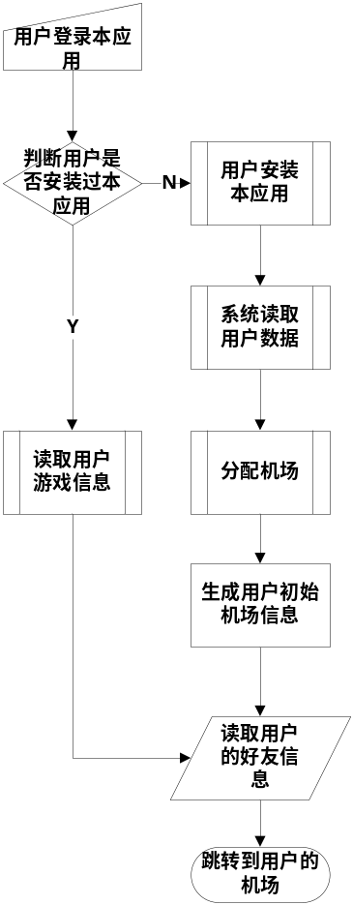

  - 机场/机坪升级
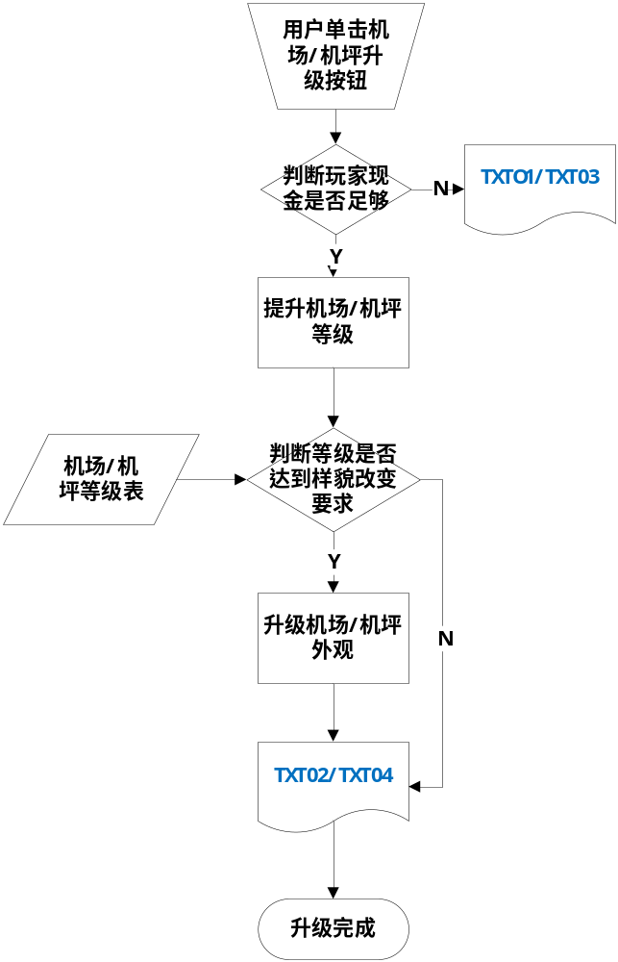

TXT01:“机场当前流动资金不足，无法启动改建工程。”
TXT02：“机场扩建完成，达到等级X”
TXT03：“机场当前流动资金不足，无法启动机坪扩建工程。”
TXT04：“机坪扩建完成，达到等级X”
//*大小：五号
//*字体：雅黑
//*程序负责处理字体。

  - 空中管制
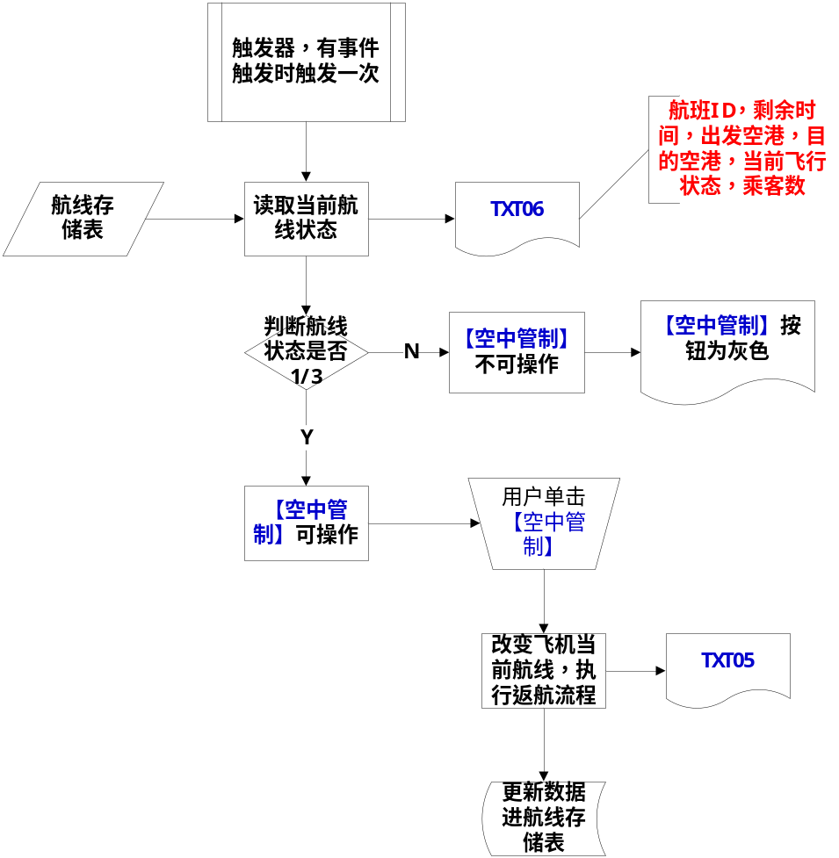

TXT05：“空管措施成功，飞机正开始返航。”
TXT06：“航班ID、出发空港、剩余时间，当前状态，乘客数。”
//*大小：五号
//*字体：雅黑
//*美工负责处理字体
- 附件
《机场/机坪等级表》（尚缺）
《城市分配表》（尚缺）
- 其他相关系统
《航空霸业—航线系统》
《航空霸业---道具系统》

